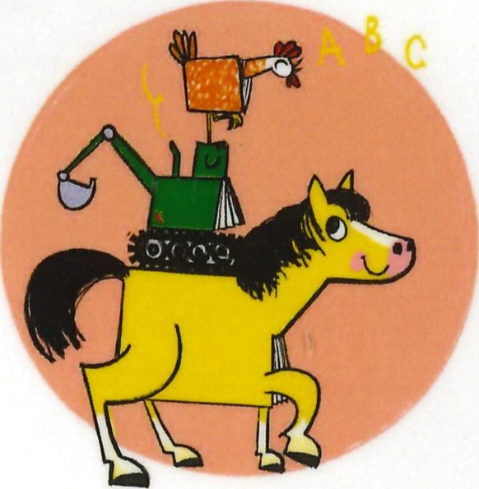Les med meg!

Til alle barn og foresatte i barnehagen

Velkommen til tøyveskebiblioteket!

Konseptet er enkelt og greit; lån med dere en veske med høytlesingsbøker

hjem fra barnehagen, og lever den i barnehagen når dere er ferdige med den. I en travel hverdag er det ikke alltid så lett å komme seg til biblioteket for å låne bøker, og dette er en enkel måte å få låne med bøker hjem uten en ekstra tur. Bøkene dere låner er fra Enebakk bibliotek, og vi ønsker dere hjertelig velkommen til biblioteket for å bli bedre kjent med oss og låne enda flere bøker!

Hvordan låne en tøyveske:

* Utlån og innlevering registreres på utlånsplakaten
* Noter navn, dato og nummeret tøyveska er merket med
* Hver pose inneholder 3 bøker, og dere kan ha posen i maksimum to uker

Tøyveskebiblioteket er satt i gang via et prosjekt gjennom fylkesbiblioteket, gjennomført av Enebakk bibliotek og finansiert med penger fra Sparebankstiftelsen DNB.

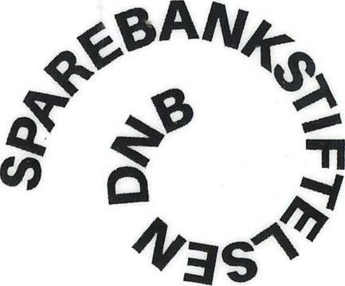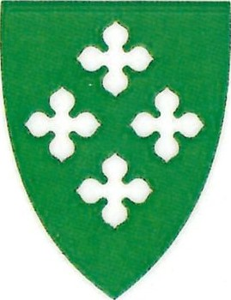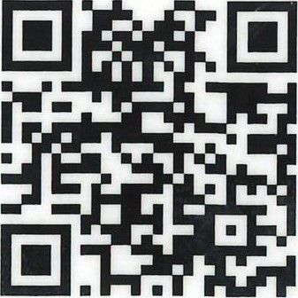Sjekk ut bibliotekets nettsider for å se åpningstider, arrangementer, leseforslag og søk etter bøker dere ønsker å lese: